Komunikat prasowy

Leadec świętuje wraz z Volkswagen Motor Polska: 15 milionów silników wyprodukowanych w fabryce w Polkowicach

Stuttgart/Niemcy, Polkowice/Polska, 02.09.2025 – Od 1999 roku w fabryce VW w Polkowicach wyprodukowano już 15 milionów silników. Leadec towarzyszy temu procesowi od samego początku, a oba zespoły wspólnie świętowały ten wyjątkowy kamień milowy.

„Mamy za sobą ponad 25 lat udanej współpracy i cieszymy się, że możemy wspólnie świętować ten ważny dzień. Dziękujemy za to, że możemy być częścią historii sukcesu fabryki VW w Polkowicach” – powiedział Przemysław Pendrowski, prezes Leadec Polska.

Wręczył on pamiątkowe trofeum Stefanowi Kiendlowi, prezesowi zarządu Volkswagen Motor Polska, oraz Jackowi Rostkowskiemu, dyrektorowi produkcji fabryki.

„15 milionów silników to coś więcej niż liczba. To powód do dumy, bo za tym wynikiem stoją tysiące godzin pracy, zaangażowanie i codzienna współpraca naszych zespołów. Serdecznie gratulujemy całemu zespołowi Volkswagen Motor Polska i cieszymy się, że 9 lipca mogliśmy wspólnie ten sukces świętować” – dodał Dariusz Kowalski, dyrektor oddziału Leadec w Polkowicach.

Wsparcie dla nowoczesnej produkcji
Zakład VW w Polkowicach zajmuje powierzchnię 200 000 metrów kwadratowych. Około 1200 pracowników produkuje silniki wysokoprężne, wały korbowe, głowice cylindrów i inne komponenty, które są dostarczane do zakładów montażu pojazdów Volkswagen, Škoda, Audi i Seat.

Ponad 70-osobowy zespół Leadec odpowiada w zakładzie za utrzymanie produkcji i techniczne zarządzanie obiektami. Te dwa obszary doskonale się uzupełniają. Specjalista ds. usług dla fabryk świadczy również inne usługi, takie jak budowa i dostosowywanie linii produkcyjnych, produkcja części zamiennych oraz remonty wrzecion i innych komponentów maszyn.

Lokalny partner dla przemysłu

Leadec działa w Polsce od 1998 roku. Firma posiada oddziały w Gliwicach, Polkowicach i Poznaniu. Większość zespołu działa jednak bezpośrednio w zakładach klientów.. Oprócz instalacji, utrzymania ruchu produkcji i technicznego zarządzania obiektami Leadec oferuje również czyszczenie przemysłowe, rozwiązania automatyzacyjne oraz montaż kół i opon. Firma od wielu lat jest obecna w branży motoryzacyjnej, ale obsługuje również klientów z innych branż, takich jak produkcja, lotnictwo i kosmonautyka oraz produkcja żywności.

O Leadec

Leadec jest wiodącym na świecie specjalistą w zakresie usług związanych z całym cyklem życia fabryki i jej infrastruktury. Firma z siedzibą w Stuttgarcie osiągnęła w 2024 roku obroty przekraczające 1,3 mld euro i zatrudnia około 22 500 pracowników. W ponad 800 fabrykach na całym świecie Leadec wspiera swoich klientów, korzystając z ponad 60-letniego doświadczenia w całym łańcuchu wartości produkcji.

Globalne usługi Leadec obejmują: Install (instalacja i przenoszenie maszyn), Automate (automatyzacja i uruchamianie oraz usługi IoT i cyfryzacji), Maintain (utrzymanie ruchu i czyszczenie techniczne), Logistics (podmontaże i procesy logistyczne), Support (techniczne zarządzanie obiektami i zarządzanie infrastrukturą) oraz inne usługi lokalne. Za pośrednictwem cyfrowej platformy biznesowej Leadec.os wszystkie procesy są rejestrowane w sposób ciągły, a usługi są cyfrowo zintegrowane.

Więcej informacji o Leadec: www.leadec-services.com

Więcej informacji o Leadec Polska: https://poland.leadec-services.com/pl/

Kontakt dla prasy i mediów

Corina Hummel
Global Communications Manager
Meitnerstraße 11
70563 Stuttgart
Niemcy
Tel. +49 173 673 2671
media@leadec-services.com
www.leadec-services.com

Zdjęcie

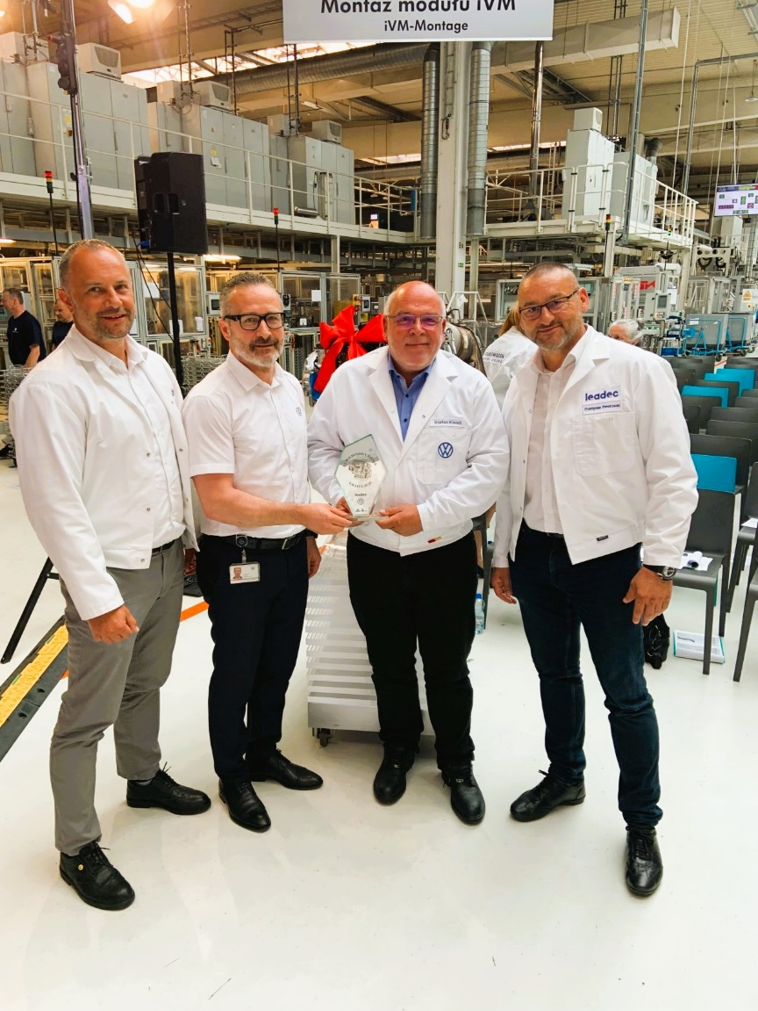

Na zdjęciu od lewej do prawej: Dariusz Kowalski (Leadec), Jacek Rostkowski i Stefan Kiendl (Volkswagen Motor Polska) oraz Przemysław Pendrowski (Leadec).

